西安交通大学考试题
成绩
课 程 复变函数与积分变换(B)
学 院
专业班号 考试日期 2012 年1 月13日
√
姓 名 学 号 期末
一、填空题(每题4分,共16分)
1、（1+i）^{i} =
2、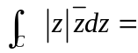 ，其中C是由线段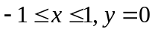与上半单位圆围成的闭曲线正向。
3、级数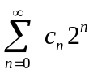收敛，而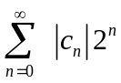发散，则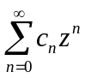的收敛半径为 。
4、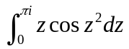= 。
二、选择题(每题4分,共16分)
1、若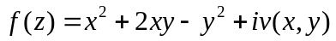在复平面上处处解析，则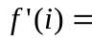
A、0 B、2+2i C、2－2i D、2
2、Z=0是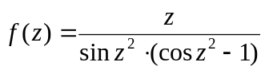的 级极点。
A、5 B、6 C、2 D、1
3、设C为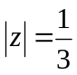正向,则积分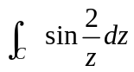=
A、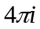 B、0 C、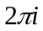 D、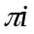
4、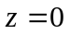是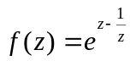的
A、一级极点 B、可去奇点 C、本性奇点 D、非孤立奇点
三、(8分)设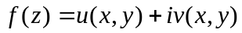在区域D内解析，并且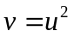，试求

四、(8分)将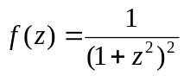在的去心邻域内展成罗朗级数。

五、求积分(12分)
（1）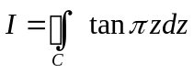，其中C为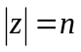正向，n为正整数
（2）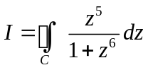，其中C为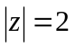正向。

六、解答(12分)
（1）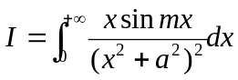
（2）利用拉氏变换的结果，求积分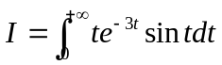

七、(10分)设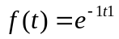，求的傅氏变换，并由它的积分表达式计算积分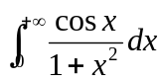

八、(10分)用拉氏变换解方程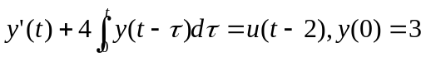

九、(8分)证明:若是解析函数,则


